|  |
| --- |
| GVHD: Ths. Nguyễn Văn Định |
| Lớp SD19303 |
| |  |  | | --- | --- | | Mã số | Tên thành viên | | PD10303 | Phan Huy | |



**KIỂM THỬ CƠ BẢN**

Đề tài: KIỂM THỬ WEBSITE “SENDO”

## NGÀNH: PHÁT TRIỂN PHẦN MỀM

## NGÀNH: PHÁT TRIỂN PHẦN MỀM

## NGÀNH: PHÁT TRIỂN PHẦN MỀM

## NGÀNH: PHÁT TRIỂN PHẦN MỀM

## NGÀNH: PHÁT TRIỂN PHẦN MỀM

## NGÀNH: PHÁT TRIỂN PHẦN MỀM

## NGÀNH: PHÁT TRIỂN PHẦN MỀM

## NGÀNH: PHÁT TRIỂN PHẦN MỀM

## NGÀNH: PHÁT TRIỂN PHẦN MỀM

## NGÀNH: PHÁT TRIỂN PHẦN MỀM

## NGÀNH: PHÁT TRIỂN PHẦN MỀM

## NGÀNH: PHÁT TRIỂN PHẦN MỀM

## NGÀNH: PHÁT TRIỂN PHẦN MỀM

## NGÀNH: PHÁT TRIỂN PHẦN MỀM

## NGÀNH: PHÁT TRIỂN PHẦN MỀM

## NGÀNH: PHÁT TRIỂN PHẦN MỀM

DaNang, 21-09-2024

**TRƯỜNG CAO ĐẲNG THỰC HÀNH FPT POLYTECNIC**

----- 🕮 -----

**TRƯỜNG CAO ĐẲNG THỰC HÀNH FPT POLYTECNIC**

----- 🕮 -----

**TRƯỜNG CAO ĐẲNG THỰC HÀNH FPT POLYTECNIC**

----- 🕮 -----

**TRƯỜNG CAO ĐẲNG THỰC HÀNH FPT POLYTECNIC**

----- 🕮 -----

**TRƯỜNG CAO ĐẲNG THỰC HÀNH FPT POLYTECNIC**

----- 🕮 -----

**TRƯỜNG CAO ĐẲNG THỰC HÀNH FPT POLYTECNIC**

----- 🕮 -----

**TRƯỜNG CAO ĐẲNG THỰC HÀNH FPT POLYTECNIC**

----- 🕮 -----

**TRƯỜNG CAO ĐẲNG THỰC HÀNH FPT POLYTECNIC**

----- 🕮 -----

**TRƯỜNG CAO ĐẲNG THỰC HÀNH FPT POLYTECNIC**

----- 🕮 -----

**TRƯỜNG CAO ĐẲNG THỰC HÀNH FPT POLYTECNIC**

----- 🕮 -----

**TRƯỜNG CAO ĐẲNG THỰC HÀNH FPT POLYTECNIC**

----- 🕮 -----

**TRƯỜNG CAO ĐẲNG THỰC HÀNH FPT POLYTECNIC**

----- 🕮 -----

**TRƯỜNG CAO ĐẲNG THỰC HÀNH FPT POLYTECNIC**

----- 🕮 -----

**TRƯỜNG CAO ĐẲNG THỰC HÀNH FPT POLYTECNIC**

----- 🕮 -----

**TRƯỜNG CAO ĐẲNG THỰC HÀNH FPT POLYTECNIC**

----- 🕮 -----

**TRƯỜNG CAO ĐẲNG THỰC HÀNH FPT POLYTECNIC**

----- 🕮 -----

MỤC LỤC:

**I.** **GIỚI THIỆU WEBSITE KIỂM THỬ** 4

***1.1.*** ***Giới thiệu website*** 4

***1.2.*** ***Địa chỉ websize:*** ***https://www.sendo.vn/*** 4

***1.3.*** ***Đặc tả yêu cầu chức năng, giao diện website*** 4

1.3.1. Trang đăng ký 4

1.3.2. Trang đăng nhập 4

1.3.3. Trang giỏ hàng 5

1.3.4. Trang thanh toán 6

1.3.5. Trang đăng xuất. 7

**II.** **XÂY DỤNG KẾ HOẠCH KIỂM THỬ** 7

***2.1.*** ***Mục đích*** 7

***2.2.*** ***Tổng quan*** 8

***2.3.*** ***Phạm vi*** 8

***2.4.*** ***Các định nghĩa và các từ viết tắt được dùng*** 9

2.4.1. Các định nghĩa 9

2.4.2. Các từ viết tắt 9

***2.5.*** ***Những người sử dụng tài liệu này*** 9

**III.** **LỊCH TRÌNH CÔNG VIỆC** 10

**IV.** **NHỮNG YÊU CẦU VỀ TÀI NGUYÊN** 10

***4.1.*** ***Phần cứng*** 10

***4.2.*** ***Phần mềm*** 10

***4.3.*** ***Công cụ kiểm thử*** 11

***4.4.*** ***Môi trường kiểm thử*** 11

***4.5.*** ***Nhân sự*** 12

**V.** **PHẠM VI KIỂM THỬ** 13

***5.1.*** ***Những chức năng được kiểm thử*** 13

5.1.1. Tìm kiếm 13

5.1.2. Tạo tài khoản 13

5.1.3. Đăng nhập 13

5.1.4. Quản lí hồ sơ cá nhân 14

5.1.5. Xem sản phẩm / đặt hàng/ thanh toán 14

***5.2.*** ***Những chức năng không được kiểm thử*** 14

***5.3.*** ***Những yêu cầu phi chức năng*** 14

**VI.** **CHIẾN LƯỢC KIỂM THỬ** 15

***6.1.*** ***Các giai đoạn kiểm thử*** 15

***6.2.*** ***Các loại kiểm thử*** 15

6.2.1. Kiểm thử chức năng 15

6.2.2. Kiểm thử phi chức năng 16

**VII.** **ĐIỂU KIỆN CHẤP NHẬN** 16

**VIII.** **QUẢN LÝ LỖI** 17

***8.1.*** ***Phân loại lỗi*** 17

***8.2.*** ***Quy trình xử lý lỗi*** 17

**IX.** **TÀI LIỆU ĐẦU RA** 18

9.1.Test Cases: 18

9.2.Test Reports: 18

1. **GIỚI THIỆU WEBSITE KIỂM THỬ**
   1. ***Giới thiệu website***

* **Sendo.vn** là một trong những trang thương mại điện tử lớn tại Việt Nam, thuộc sở hữu của Công ty Cổ phần Công nghệ Sen Đỏ. Được ra mắt vào năm 2012, Sendo là nền tảng mua sắm trực tuyến, cung cấp nhiều sản phẩm đa dạng từ thời trang, điện tử, gia dụng, đến thực phẩm và các sản phẩm tiêu dùng khác..
  1. ***Địa chỉ websize:*** ***https://www.sendo.vn/***
  2. ***Đặc tả yêu cầu chức năng, giao diện website***
     1. Trang đăng ký
* Khách hàng đăng kí bằng số điện thoại, email và mật khẩu, google và facebook.

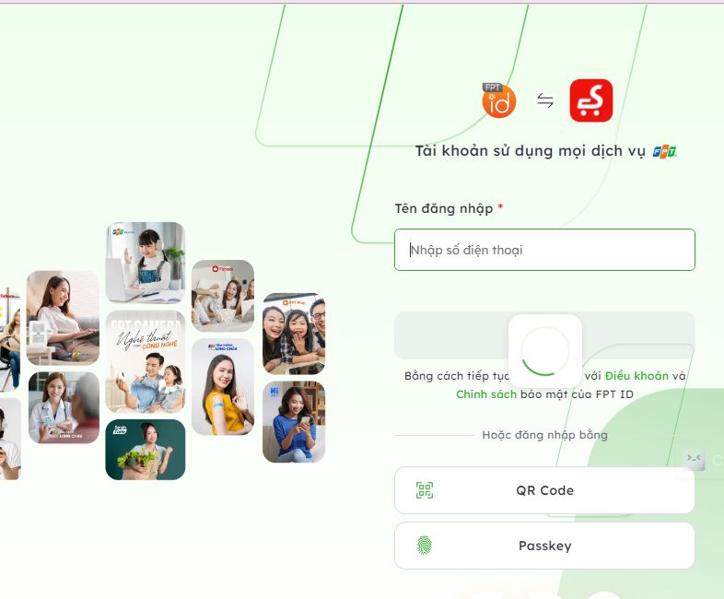

* + 1. Trang đăng nhập
* Khách hàng có thể đăng nhập bằng email (số điện thoại) và mật khẩu, google,facebook hoặc mã QR.

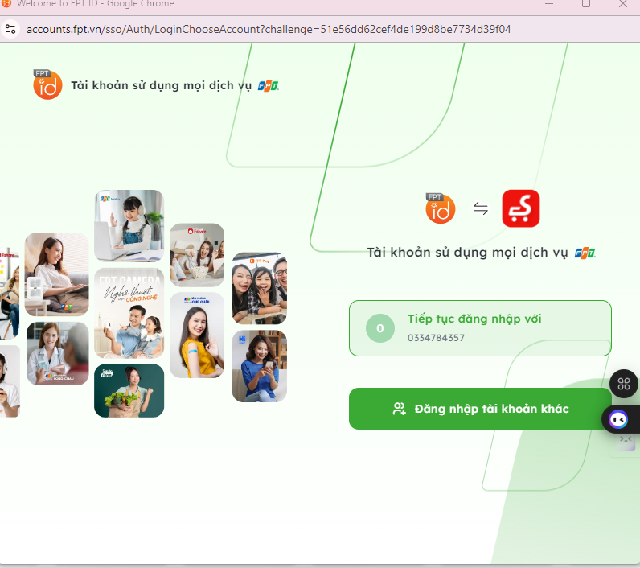

* + 1. Trang giỏ hàng
* Sau khi khách hàng mua các sản phẩm nó sẽ vào phần giỏ hàng.

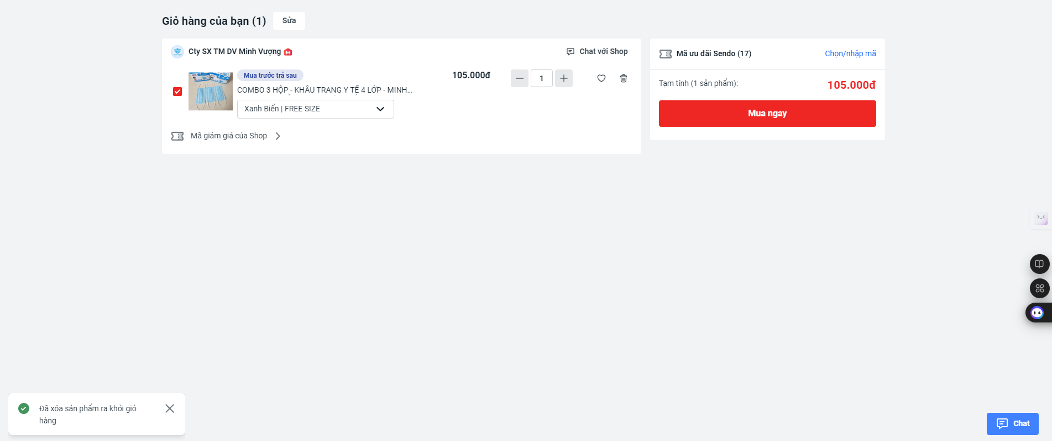

* + 1. Trang thanh toán
* Khi mình muốn thanh toán sẽ thông tin giao hàng, cọn phương thức thanh toán qua các thẻ tín dụng hoặc thanh toán sau khi nhận hàng.

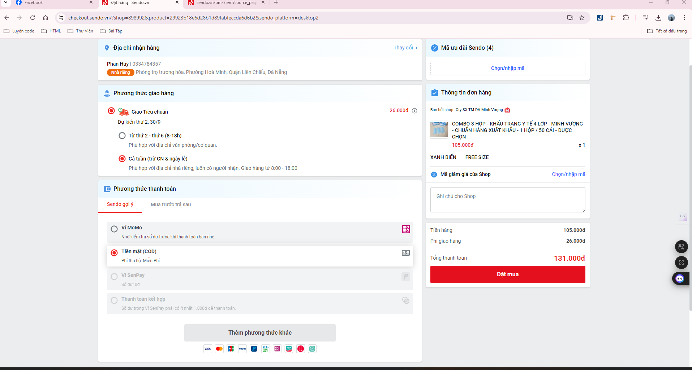

* + 1. Trang đăng xuất.
* Trang đăng xuất trên Sendo hoạt động như một tính năng bảo mật cho phép người dùng đăng xuất khỏi tài khoản sau khi đã sử dụng xong, đảm bảo rằng thông tin cá nhân và lịch sử giao dịch của họ không bị lạm dụng nếu họ chia sẻ thiết bị hoặc không sử dụng trong thời gian dài.

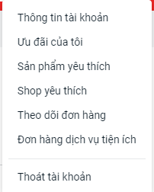

1. **XÂY DỤNG KẾ HOẠCH KIỂM THỬ**
   1. ***Mục đích***

* Tài liệu kế hoạch kiểm thử này đưa ra các mục đích sau:
  + Xác định thông tin cơ bản về dự án và các thành phần chức năng được kiểm thử và không kiểm thử
  + Liệt kê những yêu cầu cho việc kiểm thử (Test Requirements)
  + Liệt kê những chiến lược kiểm thử
  + Ước lượng những yêu cầu về tài nguyên và chi phí cho việc kiểm thử
  + Liệt kê những tài liệu được lập sau khi hoàn thành kiểm thử
  1. ***Tổng quan***

**Sendo.vn** là một trong những trang thương mại điện tử lớn tại Việt Nam, thuộc sở hữu của Công ty Cổ phần Công nghệ Sen Đỏ. Được ra mắt vào năm 2012, Sendo là nền tảng mua sắm trực tuyến, cung cấp nhiều sản phẩm đa dạng từ thời trang, điện tử, gia dụng, đến thực phẩm và các sản phẩm tiêu dùng khác.

* 1. ***Phạm vi***

Tài liệu kế hoạch kiểm thử này được áp dụng cho việc kiểm thử những chức năng của trang web Sendo.vn được đặc tả trong tài liệu bài tập lớn dành cho sinh viên môn Kiểm Thử Phần Mềm.

- Các mức kiểm thử cần test:

* **Unit Testing:** Kiểm thử từng đơn vị, module nhỏ lẻ của hệ thống. Mức này chủ yếu do lập trình viên thực hiện.
* **Integration Testing:** Kiểm thử sự tích hợp giữa các module, kiểm tra xem các module hoạt động chính xác khi tích hợp với nhau.
* **System Testing**: Kiểm thử toàn bộ hệ thống theo yêu cầu người dùng để đảm bảo rằng tất cả các chức năng hoạt động đúng như mong đợi.
* **Acceptance Testing**: Kiểm thử chấp nhận cuối cùng dựa trên kịch bản của khách hàng để đảm bảo hệ thống đáp ứng được tất cả các yêu cầu trước khi bàn giao.

- Các dịch vụ, chức năng cần kiểm tra:

* + Tìm kiếm cơ bản và Tìm kiếm nâng cao
  + Tạo tài khoản và Đăng nhập
  + Giỏ hành
  + Thanh toán
  + Đăng Xuất
  1. ***Các định nghĩa và các từ viết tắt được dùng***
     1. Các định nghĩa

|  |  |
| --- | --- |
| Thuật ngữ | Định nghĩa |
| Sendo | Tên của một trang web mua sắm ở Việt Nam |
| Người bán (Seller): | Cá nhân hoặc tổ chức đăng sản phẩm để bán trên Sendo. |
| Người mua (Buyer): | Khách hàng mua sản phẩm từ người bán trên nền tảng Sendo. |
| Gian hàng (Store/Shop) | Trang cá nhân của người bán trên Sendo, nơi họ đăng tải và quản lý các sản phẩm của mình. |
| SendoMall: | Khu vực trên Sendo dành riêng cho các thương hiệu chính hãng, cung cấp sản phẩm chính hãng từ các thương hiệu lớn. |
| Flash Sale: | Chương trình bán hàng nhanh với giá khuyến mãi trong một khoảng thời gian giới hạn. |
| Voucher: | Phiếu giảm giá hoặc mã giảm giá mà người mua có thể áp dụng khi thanh toán để nhận ưu đãi. |
| Đơn hàng (Order) | Yêu cầu mua hàng của người mua được xác nhận trên Sendo. |

* + 1. Các từ viết tắt

|  |  |
| --- | --- |
| Từ viết tắt | Mô tả |
| SKU (Stock Keeping Unit): | Mã số định danh duy nhất của mỗi sản phẩm giúp quản lý hàng tồn kho. |
| COD (Cash on Delivery): | Thanh toán khi nhận hàng, một trong những phương thức thanh toán phổ biến trên Sendo. |
| OTP (One-Time Password) | Mật khẩu dùng một lần, thường được sử dụng để xác thực người dùng khi thực hiện các giao dịch nhạy cảm. |
| ERP (Enterprise Resource Planning): | Hệ thống quản lý nguồn lực doanh nghiệp, được người bán sử dụng để quản lý hoạt động kinh doanh trên Sendo. |
| CRM (Customer Relationship Management): | Hệ thống quản lý quan hệ khách hàng, giúp người bán tương tác và chăm sóc khách hàng tốt hơn. |
| LSP (Logistics Service Provider) | Đơn vị cung cấp dịch vụ hậu cần (giao hàng) cho Sendo. |

* 1. ***Những người sử dụng tài liệu này***

Tài liệu này được sử dụng cho Test Manager, Test Designer và Tester.

1. **LỊCH TRÌNH CÔNG VIỆC**

|  |  |  |  |  |
| --- | --- | --- | --- | --- |
| **Milestone** | **Deliverables** | **Duration** | **Start Date** | **End Date** |
| Lập kế hoạch kiểm thử | Tài liệu Test Plan | 3 ngày | 18/09/2024 | 21/09/2024 |
| Xem lại các tài liệu | Tài liệu Test Plan | 2 ngày | 18/09/2024 | 20/09/2024 |
| Thiết kế các testcase | Tài liệu Testcase | 3 ngày | 18/09/2024 | 21/09/2024 |
| Viết các testcase | Tài liệu Testcase | 2 ngày | 18/09/2024 | 20/09/2024 |
| Xem lại các testcase | Tài liệu Testcase | 3 ngày | 19/09/2024 | 22/09/2024 |
| Thực thi các testcase | Tài liệu Testcase | 2 ngày | 19/09/2024 | 21/09/2024 |
| Ghi nhận và đánh giá kết quả kiểm thử | Tài liệu Testcase | 2 ngày | 20/09/2024 | 22/09/2024 |

1. **NHỮNG YÊU CẦU VỀ TÀI NGUYÊN**
   1. ***Phần cứng***

**Máy tính cá nhân:** Có kết nối mạng internet.

* CPU: Intel Core i5, 2.3 GHz hoặc cao hơn. Hoặc sử dụng CPU Intel Core i7 hoặc tương đương để xử lý hiệu suất kiểm thử nhanh chóng.
* RAM: Tối thiểu 4 GB, khuyến nghị 8 GB để đảm bảo khả năng đa nhiệm khi chạy các công cụ kiểm thử cùng với các trình duyệt web.
* Ổ cứng (HDD): Tối thiểu 500 GB dung lượng trống để lưu trữ dữ liệu kiểm thử, kịch bản và báo cáo lỗi.
* Hệ điều hành: Windows 10/11, macOS, hoặc Linux.
* Màn hình: Màn hình với độ phân giải tối thiểu 1920x1080 để đảm bảo hiển thị đầy đủ các giao diện và báo cáo kiểm thử.
* Kết nối mạng: Tốc độ kết nối Internet ổn định (tối thiểu 10 Mbps) để truy cập trang web nhanh chóng và đảm bảo không bị gián đoạn.
  1. ***Phần mềm***
* **Hệ điều hành**: Windows, macOS hoặc Linux cho các máy tính cá nhân.
* **Trình duyệt web:**
  + Google Chrome, Firefox, Cốc Cốc, Safari, Internet Explorer 8, Microsoft Edge (phiên bản mới nhất).
* **Plugin và tiện ích mở rộng**:
  + Adobe Flash Player (11.3 hoặc mới hơn), JavaScript và HTML5.
  1. ***Công cụ kiểm thử***
* **Quản lý Test Case**:
  + Microsoft Excel: Sử dụng để quản lý kịch bản kiểm thử.
  + Jira hoặc TestRail: Công cụ chuyên nghiệp để quản lý test case và tích hợp vào quy trình phát triển phần mềm.
* **Quản lý cấu hình:**
  + Microsoft Word: Sử dụng để quản lý tài liệu cấu hình môi trường kiểm thử.
  + Git: Quản lý mã nguồn và cấu hình kiểm thử.
* **Theo dõi lỗi** **(Defect Tracking)**:
  + Jira: Quản lý và theo dõi lỗi trong quá trình kiểm thử.
  + Bugzilla: Tùy chọn khác để theo dõi lỗi.
  + Microsoft Excel: Quản lý lỗi khi cần đơn giản.
* **Quản lí tiến độ kiểm thử**:
* Microsoft Project: Quản lý tiến độ kiểm thử theo các giai đoạn.
* Trello hoặc Jira: Theo dõi tiến độ kiểm thử trong môi trường Agile/Scrum.
* **Công cụ kiểm thử tự động hóa:**
* Selenium WebDriver: Kiểm thử tự động trên trình duyệt web.
* JMeter: Kiểm thử tải và hiệu năng.
* Postman: Kiểm thử API nếu trang web có giao diện dịch vụ web.
* **Công cụ kiểm thử bảo mật:**
* OWASP ZAP: Phát hiện các lỗ hổng bảo mật.
* Burp Suite: Kiểm thử bảo mật nâng cao cho web.
  1. ***Môi trường kiểm thử***
* **Độ phân giải màn hình**:
  + Tối thiểu: 1024x768 (kiểm thử trên các màn hình nhỏ).
  + Tối đa: 1920x1080 hoặc cao hơn (kiểm thử trên các màn hình có độ phân giải lớn).
* **Thiết bị kiểm thử**:
  + Máy tính để bàn: Kiểm thử trên các trình duyệt phổ biến với hệ điều hành Windows, MacOS.
  + Thiết bị di động: Kiểm thử trên điện thoại thông minh và máy tính bảng với các hệ điều hành iOS và Android để đảm bảo trang web hoạt động tốt trên thiết bị di động.
* **Dữ liệu kiểm thử**:
  + Tài khoản Sendo thử nghiệm: Được cấp để kiểm thử các chức năng đăng nhập, đăng ký, giỏ hàng, thanh toán.
  + Dữ liệu sản phẩm giả lập: Được sử dụng để kiểm thử các chức năng tìm kiếm, lọc sản phẩm, và đặt hàng.
* **Kết nối mạng**:
  + Mạng Internet ổn định: Tốc độ kết nối từ 10 Mbps trở lên để đảm bảo trang web hoạt động mượt mà.
  + Kiểm thử trên mạng tốc độ chậm: Để đánh giá khả năng tối ưu của trang web khi người dùng truy cập với kết nối mạng yếu.
  1. ***Nhân sự***

|  |  |  |
| --- | --- | --- |
| **Thành viên** | **Vai trò** | **Nhiệm vụ** |
| Phan Huy | Test Manager / Test Designer / Tester: | Lập kế hoạch kiểm thử,  Quản lý tiến độ hoạt động kiểm thử,  Thiết kế các testcase bổ sung và thực thi các testcase bổ sung |
| Phan Huy | Test Designer / Tester: | Thiết kế và viết các testcase,  Thực thi các testcase cho 2 chức năng Quản lý hồ sơ cá nhân và  Mở sản phẩm/ Danh sách sản phẩm |
| Phan Huy | Test Designer / Tester: | Thiết kế và viết các test case,  Thực thi các testcase cho 2 chức năng Tìm kiếm và Tạo tài khoản |
| Phan Huy | Test Designer / Tester: | Thiết kế và viết các testcase bổ sung,  Thực thi các testcase bổ sung,  Đọc các tài liệu tham khảo để cung cấp thông tin cần thiết cho nhóm |

1. **PHẠM VI KIỂM THỬ**
   1. ***Những chức năng được kiểm thử***
      1. Tìm kiếm

* Kiểm tra chức năng tìm kiếm thông tin của sản phẩm trên Sendi theo từ khóa, danh mục, và thương hiệu.
* Kiểm tra chức năng gợi ý từ khóa khi người dùng nhập vào ô tìm kiếm.
  + 1. Tạo tài khoản
    - Kiểm tra các điều kiện ràng buộc, như: email đã tồn tại, mật khẩu cần có tối thiểu 6 ký tự, và yêu cầu xác nhận qua mã OTP gửi về số điện thoại hoặc email.
    - Kiểm tra chức năng đăng ký tài khoản mới bằng email hoặc số điện thoại.
    - Kiểm tra hệ thống ghi nhớ và lưu trữ tài khoản mới
    1. Đăng nhập
       - Kiểm tra đăng nhập bằng email/số điện thoại và mật khẩu hợp lệ.
       - Kiểm tra thông báo lỗi khi nhập sai thông tin tài khoản hoặc mật khẩu.
       - Kiểm tra chức năng đăng nhập bằng tài khoản mạng xã hội (Google, Facebook).
       - Kiểm tra chức năng quên mật khẩu, bao gồm gửi mã xác nhận để tạo mật khẩu mới.
    2. Quản lí hồ sơ cá nhân
* Kiểm tra khả năng thay đổi thông tin cá nhân như họ tên, địa chỉ giao hàng, và số điện thoại trong hồ sơ Sendo.
* Kiểm tra cập nhật email và mật khẩu cho tài khoản người dùng.
* Kiểm tra khả năng thêm địa chỉ giao hàng mới.
  + 1. Xem sản phẩm / đặt hàng/ thanh toán
* Kiểm tra khả năng duyệt và xem chi tiết sản phẩm, bao gồm mô tả, đánh giá, và giá sản phẩm
* Kiểm tra thêm sản phẩm vào giỏ hàng, thay đổi số lượng, và cập nhật giá trị giỏ hàng.
* Kiểm tra chức năng đặt hàng và quy trình thanh toán
* Kiểm tra quy trình đặt hàng và lựa chọn phương thức thanh toán (thanh toán bằng thẻ, chuyển khoản, ví điện tử, hoặc thanh toán khi nhận hàng).
  1. ***Những chức năng không được kiểm thử***
* Các chức năng dành riêng cho quản trị viên, như quản lý sản phẩm và xử lý đơn hàng từ phía nhà bán hàng.
* Các tính năng nâng cao, như quản lý đánh giá sản phẩm, phân quyền quản lý cửa hàng cho nhà bán hàng.
  1. ***Những yêu cầu phi chức năng***
* Hiệu năng: Đảm bảo Sendo có thể xử lý một lượng lớn người dùng truy cập đồng thời mà không ảnh hưởng đến tốc độ tải trang, đặc biệt vào các dịp giảm giá lớn.
* Bảo mật: Bảo đảm thông tin cá nhân và thông tin giao dịch của người dùng trên Sendo được mã hóa và bảo mật.
* Tính tương thích: Kiểm tra khả năng hoạt động trên các trình duyệt và thiết bị khác nhau.
* Tính dễ sử dụng: Đảm bảo giao diện của Sendo thân thiện với người dùng, dễ dàng điều hướng và thao tác, đặc biệt là trên các thiết bị di động với màn hình nhỏ.

1. **CHIẾN LƯỢC KIỂM THỬ**
   1. ***Các giai đoạn kiểm thử***

* **Kiểm thử đơn vị (Unit Testing):** Kiểm tra các chức năng nhỏ lẻ để đảm bảo hoạt động đúng.
* **Kiểm thử tích hợp (Integration Testing):** Kiểm tra sự tương tác giữa các module như giỏ hàng, thanh toán.
* **Kiểm thử hệ thống (System Testing):** Kiểm tra toàn bộ hệ thống Sendo đáp ứng các yêu cầu nghiệp vụ.
* **Kiểm thử chấp nhận (Acceptance Testing):** Đảm bảo hệ thống sẵn sàng cho người dùng cuối.
* Kiểm thử hồi quy (Regression Testing): Đảm bảo các tính năng cũ không bị lỗi sau khi cập nhật.
* Kiểm thử hiệu năng (Performance Testing): Kiểm tra khả năng chịu tải khi có nhiều người dùng.
* Kiểm thử bảo mật (Security Testing): Đảm bảo hệ thống an toàn trước các cuộc tấn công bảo mật.
* Kiểm thử khả dụng (Usability Testing): Đảm bảo giao diện dễ sử dụng và thân thiện với người dùng.
* Kiểm thử đa nền tảng (Cross-Platform Testing): Đảm bảo hoạt động tốt trên nhiều thiết bị và trình duyệt.
  1. ***Các loại kiểm thử***
     1. Kiểm thử chức năng

|  |  |
| --- | --- |
| Mục đích | Đảm bảo các chức năng cốt lõi trên Sendo (tìm kiếm sản phẩm, đăng ký tài khoản, đăng nhập, đặt hàng, thanh toán) hoạt động chính xác theo đặc tả yêu cầu. |
| Kỹ thuật | Thực thi tất cả các trường hợp kiểm thử cho từng nhóm chức năng như: tìm kiếm sản phẩm, quản lý giỏ hàng, quy trình thanh toán  Sử dụng dữ liệu hợp lệ |
| Tiêu chuẩn dừng | Tất cả các testcase đã được thiết kế đều được thực thi, bao gồm các trường hợp chức năng chính như:   * Tìm kiếm sản phẩm. * Đăng ký và đăng nhập. * Thêm sản phẩm vào giỏ hàng. * Thanh toán và xác nhận đơn hàng. * Tất cả các lỗi tìm thấy đều được ghi nhận rõ ràng để giúp developer dễ dàng khắc phục. |
| Phụ trách | Test Designer / Tester. |
| Cách kiểm thử | Kiểm thử thủ công, tuần tự thực hiện các bước được định nghĩa trong testcase, bao gồm việc kiểm tra giao diện, xử lý dữ liệu, và thông báo hệ thống. |
| Xử lý ngoại lệ | Liệt kê tất cả các vấn đề phát sinh trong quá trình kiểm thử, ví dụ như việc lỗi kết nối mạng khi thanh toán hoặc lỗi xác thực OTP khi đăng nhập. |

* + 1. Kiểm thử phi chức năng

|  |  |
| --- | --- |
| Mục đích | Đảm bảo hệ thống Sendo hoạt động mượt mà, đáp ứng các yêu cầu về hiệu năng, bảo mật, tính tương thích, và khả năng mở rộng. |
| Kỹ thuật | Kiểm tra toàn bộ hệ thống trên các trình duyệt và thiết bị được hỗ trợ, đảm bảo giao diện và hiệu năng trên nhiều màn hình và nền tảng khác nhau (ví dụ: Chrome, Safari, Firefox, Android, iOS).  Đánh giá tốc độ tải trang khi có lượng truy cập lớn trong các dịp giảm giá (như 11/11, 12/12). |
| Tiêu chuẩn dừng | Hệ thống đáp ứng tất cả các yêu cầu phi chức năng đã định nghĩa, như khả năng chịu tải (hàng nghìn người dùng truy cập đồng thời), bảo mật giao dịch, và tương thích với nhiều thiết bị.  Kiểm tra thời gian phản hồi khi thực hiện các hành động quan trọng như đặt hàng, thanh toán hoặc tìm kiếm sản phẩm trong thời gian cao điểm. |
| Phụ trách | Test Designer / Tester. |
| Cách kiểm thử | Kiểm thử thủ công, tuần tự thực hiện các bước được định nghĩa trong testcase. Đánh giá hệ thống trên nhiều trình duyệt, kích thước màn hình khác nhau và thiết bị di động. |
| Xử lý ngoại lệ | Liệt kê tất cả các vấn đề phát sinh trong quá trình kiểm thử phi chức năng, ví dụ như hiệu suất kém khi có lượng truy cập cao hoặc lỗi hiển thị trên một số trình duyệt cụ thể. |

1. **ĐIỂU KIỆN CHẤP NHẬN**

* Đã vượt qua tất cả các test case đã được định nghĩa, đảm bảo các chức năng quan trọng như tìm kiếm, giỏ hàng, thanh toán hoạt động đúng yêu cầu..
* Hệ thống chạy ổn định trên các trình duyệt web khác nhau, bao gồm Cốc Cốc, và Google Chrome phiên bản mới nhất…,và trên các của hàng ứng dụng của điện thoại như Google Play hay App Store, đảm bảo người dùng trên mọi nền tảng đều có trải nghiệm tốt khi truy cập Sendo..

1. **QUẢN LÝ LỖI**
   1. ***Phân loại lỗi***

|  |  |
| --- | --- |
| **Mức độ nghiêm trọng** | **Đặc tả lỗi** |
| High | * Không thể đăng ký tài khoản mới. * Không thể đăng nhập. * Không thể mở trang sản phẩm hoặc danh sách sản phẩm. * Không thể thêm sản phẩm vào giỏ hàng. * Thanh toán không thành công. * Tìm kiếm không trả về sản phẩm đúng. * Không thể chỉnh sửa thông tin cá nhân hoặc tài khoản người dù |
| Medium | * Hiển thị kết quả tìm kiếm sai mẫu. * Hiển thị sai thông tin cá nhân hoặc thông tin tài khoản. * Không thể hoàn tất đơn hàng hoặc các bước thanh toán có lỗi nhỏ. |
| Low | * Giao diện người dùng hiển thị không đúng chuẩn. * Các chức năng chạy không ổn định nhưng không ảnh hưởng lớn đến trải nghiệm. |

* 1. ***Quy trình xử lý lỗi***
* Phát hiện lỗi: Tester phát hiện lỗi trong quá trình kiểm thử.
* Ghi nhận lỗi: Ghi chi tiết lỗi vào hệ thống theo dõi (bug tracking) gồm mô tả, bước tái hiện, mức độ nghiêm trọng (High, Medium, Low).
* Phân công: Gán lỗi cho lập trình viên phụ trách xử lý.
* Sửa lỗi: Lập trình viên sửa lỗi và cập nhật trạng thái trên hệ thống.
* Kiểm thử lại: Tester xác minh lỗi đã được khắc phục.
* Kiểm thử hồi quy: Kiểm tra xem sửa lỗi có ảnh hưởng đến các chức năng khác không.
* Đóng lỗi: Lỗi được đánh dấu "đã đóng" khi xác nhận khắc phục hoàn toàn.

1. **TÀI LIỆU ĐẦU RA**

## 9.1.Test Cases:

* Danh sách các trường hợp kiểm thử, gồm mục tiêu, dữ liệu đầu vào, bước thực hiện, kết quả mong đợi và kết quả thực tế

## 9.2.Test Reports:

* Báo cáo kết quả kiểm thử, số lượng test cases thực hiện, tỷ lệ pass/fail, chi tiết lỗi và trạng thái khắc phục.